Pressmeddelande 15 november 2018

**Peter Jablonski – Debussy 100**

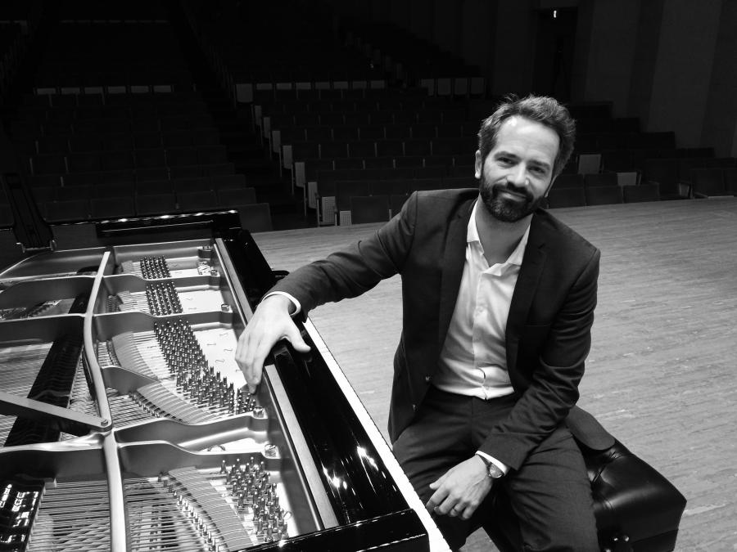

*Peter Jablonski. Foto: Anastasia Belina*

*Söndag 25 november kl 16 gästas Musikaliska av den Londonbaserade svensk-polske pianisten Peter Jablonski som bjuder oss på en spännande resa med Debussymusik från sin nysläppta CD.*

Den universella klangpoeten och stilbildaren Claude Debussy (1862–1918) gick ur tiden för hundra år sedan och hans minne uppmärksammas med denna konsert.  
Med sin unika förmåga att absorbera olika musikstilar och kulturella influenser skapade Debussy sin egen stil. Hans musik bidrog till modernismens utveckling under tidigt 1900-tal och blev senare en färgstark inspirationskälla för jazzens och popens nyskapande klangliga världar.

PRORAM  
Karol Szymanowski Don Juan Serenade   Op 34/3  
  
**Frédéric Chopin -** Mazurkas (selection)  
  
**Alexander Scriabin -** Mazurkas (selection)  
  
**Alexei Stanchinsky -** Piano Sonata in E-flat minor

PAUS  
  
  
Claude Debussy Trois Preludes

Ce qu'a vu le vent d'Ouest  
La Cathedrale engloutie  
Feux d"artifice   
  
2 images   
Reflets dans l'eau  
Movement   
  
L'isle Joyeuse

Aaron Copland / El salon Mexico  
Leonard Bernstein

**Peter Jablonski** har varit verksam på de stora internationella scenerna i tjugofem år.   
Han är känd för sin naturliga och lediga spelstil i kombination med en stor kännedom om pianorepertoaren, vilket resulterar i konsertframföranden där det tidlösa och unikt engagerande blir framträdande och kännetecknande.

Blåsarsymfonikerna och Peter Jablonski spelade in en CD med musik av Igor Stravinskij i april 2017. Skivan rosades i American Record Guide 2018:  
*‘Jablonski brings a wealth of technique and color to the Piano Concerto, turning the slow middle movement into an intense meditation and infusing the fast outer movements with crisp accents, jazzy echoes, and an incisively percussive quality (Stravinsky Concerto for Piano and Winds, CD*).’

Läs mer om CD:n och inspelningen:  
<http://www.musikaliska.se/blasarsymfonikerna/kop-orkesterns-musik>

Plats och tid: Musikaliska, Nybrokajen 11, söndag 25 november kl 16:00.

Konsertens längd är ca 2 timmar inklusive paus.

För intervjuer och recensionsbiljetter, vänligen kontakta Elenor Wolgers, marknadschef Musikaliska, 073-962 95 00, [elenor.wolgers@musikaliska.se](mailto:elenor.wolgers@musikaliska.se) eller Lena Jakobsson, orkesterproducent Blåsarsymfonikerna, 070-545 71 49, [lena.jakobsson@musikaliska.se](mailto:lena.jakobsson@musikaliska.se)

|  |  |
| --- | --- |
|  |  |